注册：SNJB0102
气 象 信 息 快 报
陕西省气象灾害应急指挥部办公室
陕西省气象局
2025年 第287期 2025年10月14日07时

昨日我省大部降水暂歇 以晴到多云天气为主 气温回升
昨日至今晨全省20个区县出现浓雾或强浓雾天气
13日06时—14日06时全省共有897个监测站出现分散性弱降水，最大镇安青铜站11.3毫米，其余均为小雨。昨日全省最高气温14～25℃，西安站21.5℃，其中陕北西部和南部、关中大部、陕南较前一日升温4～10℃，升幅最大为白河9.7℃。昨日至今晨榆林中东部、延安东北部和西部、关中中东部、陕南局地共20个区县出现浓雾或强浓雾，子洲出现特强浓雾。今晨榆林定边共有8站出现7级（13.9～17.1米/秒）及以上阵风，最高定边卜掌站18.3米/秒（8级）。
昨日至今晨全省共发布大雾橙/黄色预警信号66期。省气象局与省自然资源联合发布地质灾害气象风险预警1期。

预计今日我省大部有降水天气 秦巴山区局地有大雨
预计今天白天：全省多云转阴天。陕北西部、关中、陕南小雨（0.1～5毫米），局地中雨（5～15毫米）。陕北北部有4级（5.5～8m/s）左右偏南风。今天晚上：全省阴天有小雨（0.1～5毫米），秦巴山区局地、安康南部有中雨（5～15毫米），局地大雨（15～30毫米）（图1）。清晨陕北西部、关中西部及北部、秦巴山区部分地方有雾。
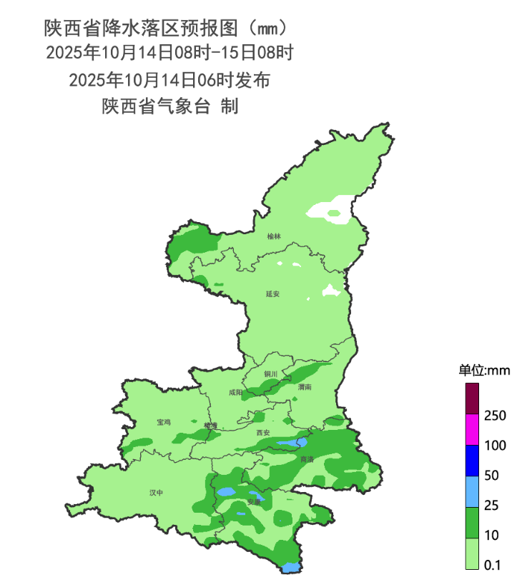
图1 10月14日08时-15日08时全省降水预报图
15日:全省阴天有小雨（0.1～5毫米），秦巴山区局地、安康南部有中雨（10～25毫米），局地大雨（25～40毫米）。16日：全省阴天有小雨（0.1～10毫米），秦巴山区局地、陕南部分地方有中雨（10～25毫米），局地大雨（25～40毫米）。陕北北部有4级（5.5～8米/秒）左右偏北风。17日：全省阴天，大部分地区有小到中雨，秦岭山区局地、陕南东部有大到暴雨。陕北、关中大部有4～5级偏北风、阵风可达6级以上。全省日平均气温下降4～6℃。18日：全省阴天，部分地方有分散性小雨或阵雨。19日：全省阴天，大部分地区有小雨或阵雨，关中西部局地有中雨。20日：全省阴天，陕北大部有小雨，陕北南部局地、关中、陕南有小到中雨。21日：陕北多云间阴天，关中、陕南阴天，陕北西部及北部局地、关中大部、陕南大部有分散性小雨或阵雨。22日：全省多云转阴天，陕北西部、关中西部、陕南西部有小雨或阵雨。23日：全省阴天有小雨或阵雨。后期天气趋势（10月24-27日）：受副高外围暖湿气流和短波槽共同影响，全省以阴到多云天气为主，仍有降水天气过程。
主要城市天气预报
城市 | 今天白天 | 今天夜里 | 24h气温 | 24h—48h |  | 48h—72h
 |  |  |  | 天气 | 气温 | 天气 | 气温
西安 | 小雨 | 小雨 | 13～16℃ | 小雨转阴天 | 14～22℃ | 多云转小雨 | 12～20℃
榆林 | 晴天 | 小雨 | 10～20℃ | 小雨 | 12～18℃ | 晴天转小雨 | 9～16℃
延安 | 多云 | 小雨 | 10～20℃ | 阴天 | 12～19℃ | 小雨 | 8～19℃
宝鸡 | 小雨 | 小雨 | 13～17℃ | 小雨转阴天 | 14～21℃ | 小雨 | 14～17℃
咸阳 | 小雨 | 小雨 | 14～19℃ | 小雨转阴天 | 15～20℃ | 多云转小雨 | 13～19℃
渭南 | 小雨 | 小雨 | 14～19℃ | 小雨转多云 | 13～21℃ | 晴天转小雨 | 12～20℃
铜川 | 小雨 | 小雨 | 14～18℃ | 小雨 | 13～19℃ | 晴天转小雨 | 11～18℃
杨凌 | 小雨 | 小雨 | 15～16℃ | 小雨 | 14～20℃ | 小雨 | 12～16℃
汉中 | 小雨 | 小雨 | 16～19℃ | 小雨转阴天 | 15～24℃ | 小雨 | 16～20℃
安康 | 小雨 | 中雨 | 15～23℃ | 小雨转阴天 | 15～24℃ | 阴天转小雨 | 15～23℃
商洛 | 小雨 | 小雨 | 13～18℃ | 中雨转阴天 | 12～22℃ | 阴天转中雨 | 12～19℃

报：省委、人大、政府、政协领导同志，省委、人大、政府、政协办公厅。
送：省委宣传部、省委网信办、省发展和改革委员会、省教育厅、省工业和信息化厅、省公安厅、省民政厅、省财政厅、省自然资源厅、省生态环境厅、省住房和城乡建设厅、省交通运输厅、省水利厅、省农业农村厅、省商务厅、省文化和旅游厅、省卫生健康委员会、省应急管理厅、西北能源监管局、省林业局、省广播电视局、省文物局、省人民防空办公室、省邮政管理局、省通信管理局、省军区、武警陕西省总队、省消防救援总队。
制作：吴国华 联系电话：81619177 手机：13572997958 邮箱：xyjzh@126.com


